王艳良导师简介
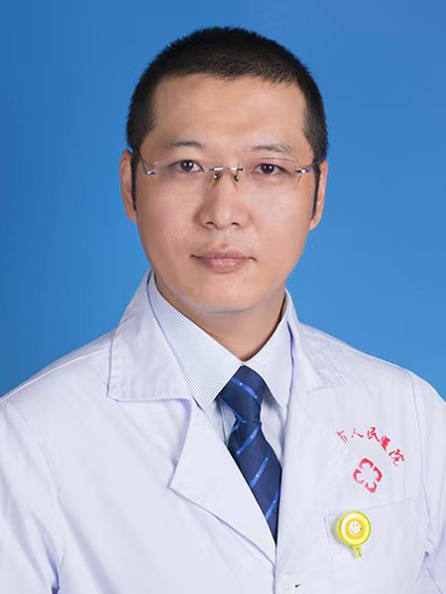
个人情况概括：王艳良，男，汉族，42岁，中共党员，硕士研究生，主任医师,教授，“西部之光”访问学者。本科于2004年毕业于内蒙古科技大学临床医学专业，获学士学位；硕士研究生于2013年毕业于内蒙古科技大学外科学专业，获硕士研究生学位。在内蒙古科技大学第一附属医院从事临床教学科研工作13年，于2017年9月来到海南省儋州市人民医院工作。
研究方向：肝胆胰胃肠道肿瘤的微创治疗
发表的学术论文和专著：中文核心期刊论文2篇：1.《miR-126-5p靶向Notch2对结肠癌SW480细胞增殖、迁移、侵袭和凋亡的影响》发表在《中国肿瘤生物治疗杂志》；2.《ECHS1沉默通过介导TAKl-AMPK通路诱导结肠癌细胞自噬的作用研究》发表在《临床肿瘤学》。统计源核心期刊论文3篇；1.《腹腔镜胃十二指肠修补术对消化性溃疡急性穿孔合并HP感染患者的胃肠功能恢复及预后 》发表在《现代消化及介入诊疗》;2.《腹腔镜远端胃切除联合三角吻合术治疗对胃癌患者围术期指标、肠道功能恢复及术后并发症的影响》发表在《空军医学》3.《熊去氧胆酸在腹腔镜下胆道镜联合钬激光治疗肝内外胆管结石的疗效观察》发表在《海南医学院学报》。
主持过的科研项目：《熊去氧胆酸在腹腔镜下胆道镜联合钬激光治疗肝内外胆管结石的疗效观察》海南省卫生健康委员会;项目编号：19A200054;级别：省级 ；经费：5万元；起止日期：2019年1月1日-2020年9月20日。
《槐耳菌治疗胆管癌的基础与实验研究》海南省科学技术厅；项目编号：822RC876;级别：省自然 ；经费：16万元；起止日期：2022年4月12-2024年4月30日。
获得的学术荣誉：2019年被中共海南省人才发展局认定为高层次人才；2022年被中共海南省人才发展局认定为高层次人才；2019年被海南医学院聘为外科学副教授；2022年被海南医学院聘为外科学教授。
学术兼职：海南省医学会肝胆外科专业委员会委员，海南省医学会胃肠外科专业委员会委员，海南省医学会微创外科专业委员会委员，海南省医学会医学科学研究管理专业委员会委员、海南省肿瘤防治协会微创专业委员会常务委员、海南省医学会血管外科专业委员会常务委员。
联系方式：E-mail:280949346@qq.com;Tel:18147266667

